Ejercicios Semana 3:
Diagramas de Flujo
Ejercicio 1:
1.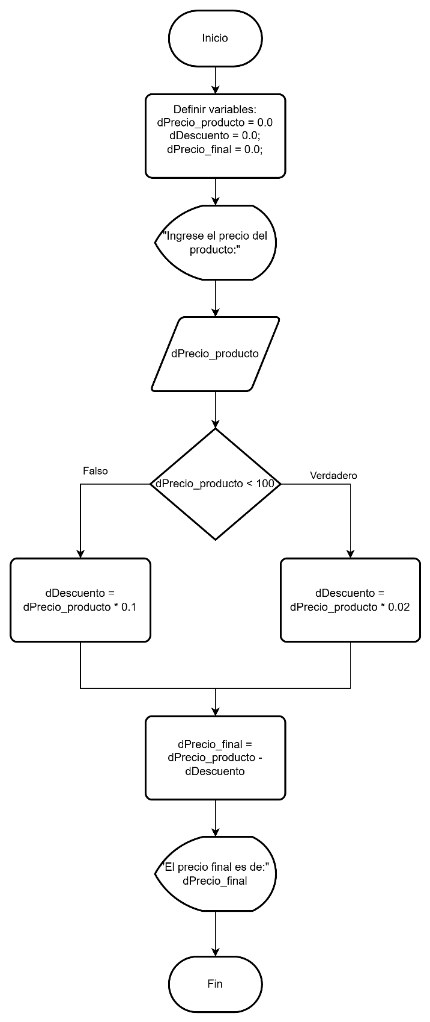
2. 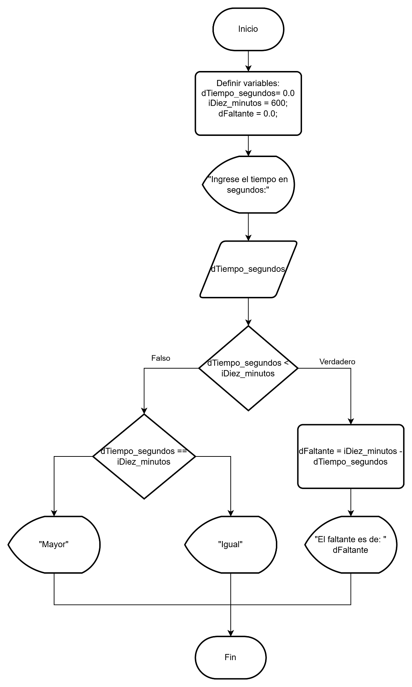
3. 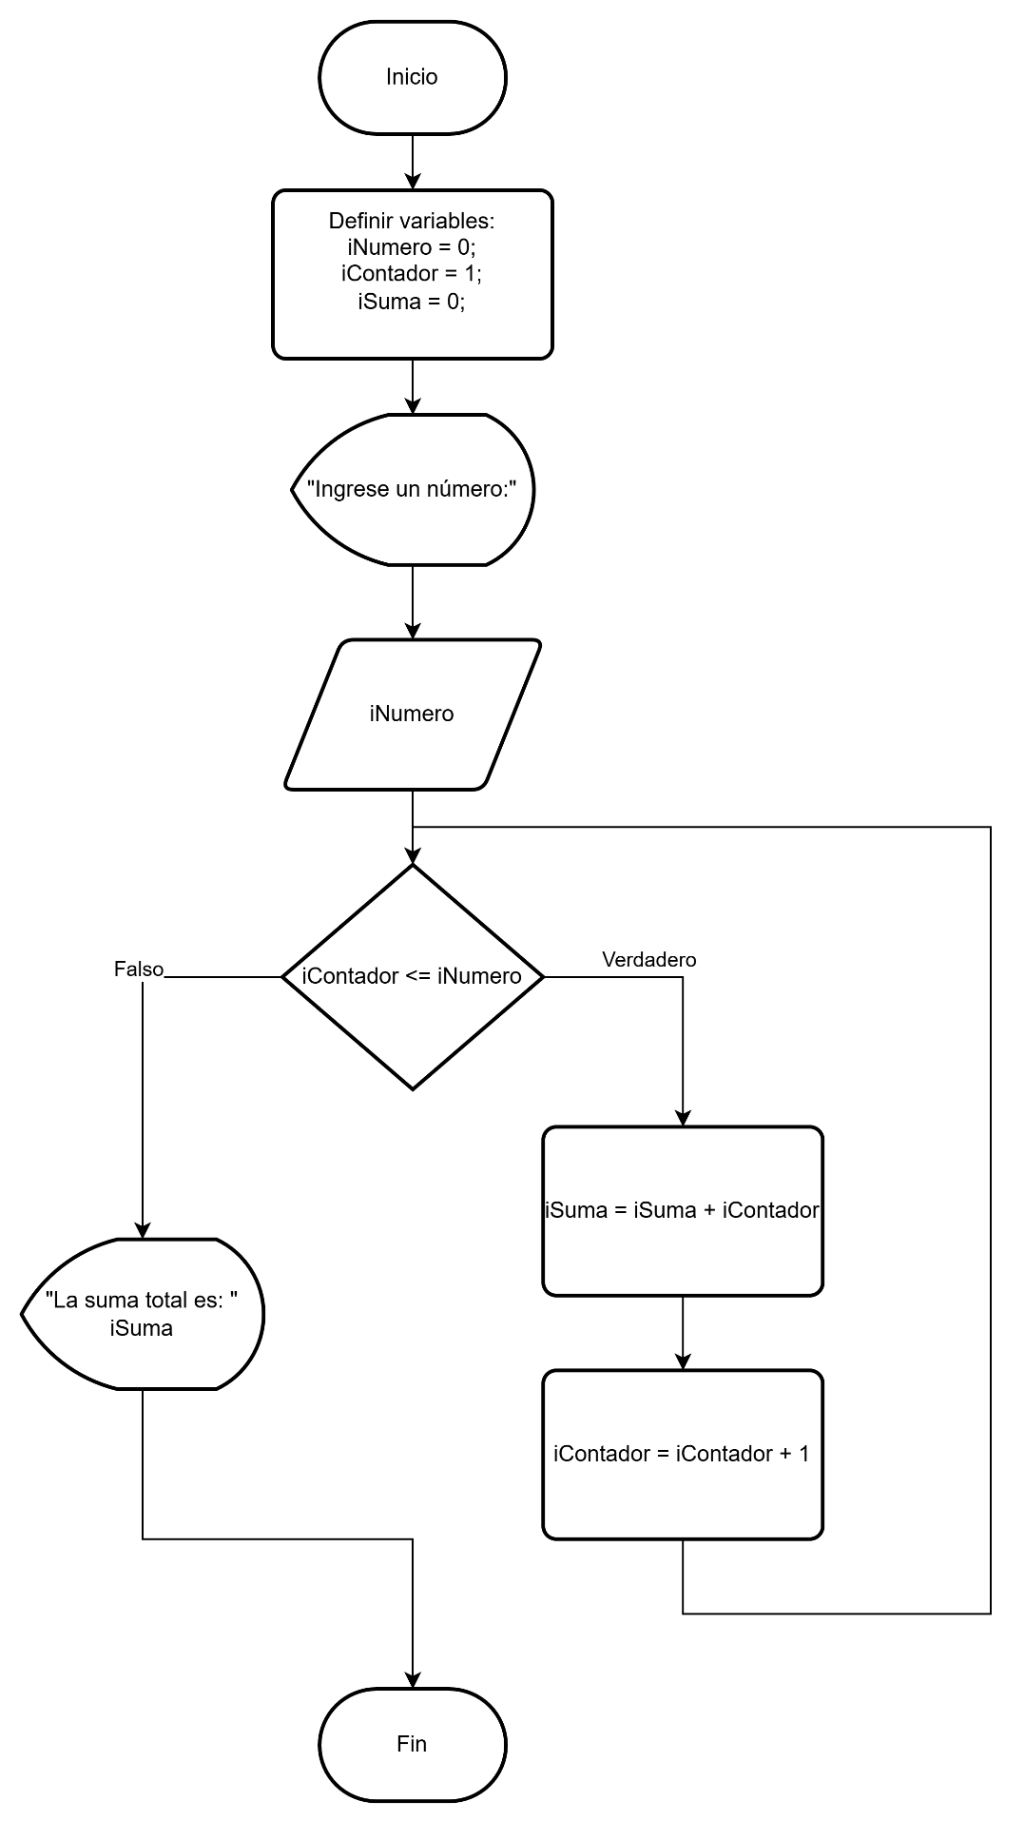
Ejercicio 2:
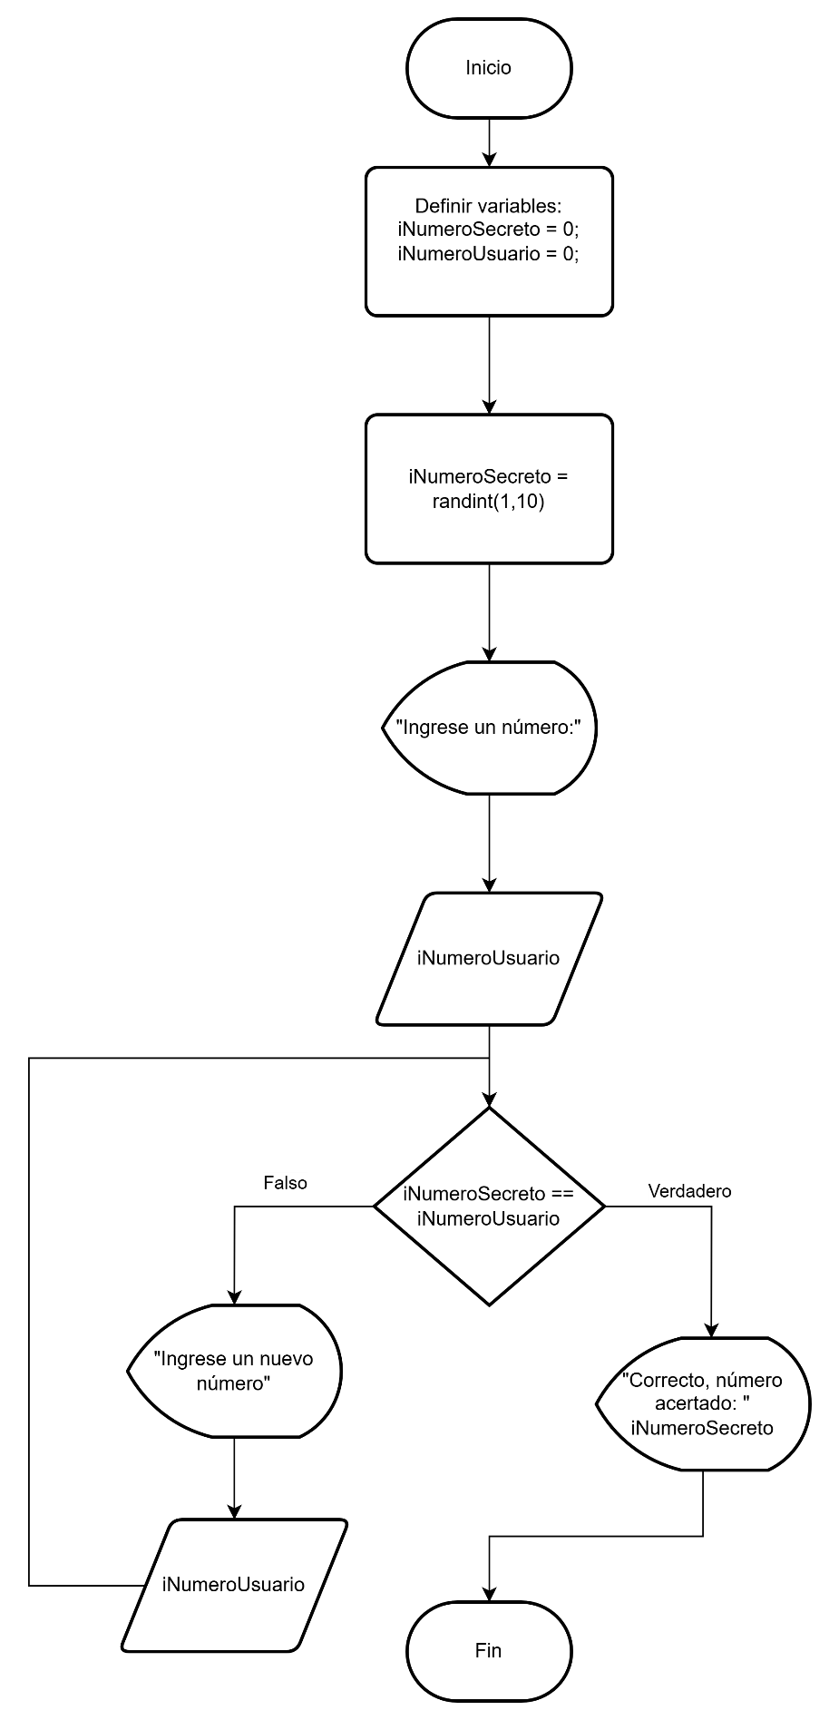
Ejercicio 3:
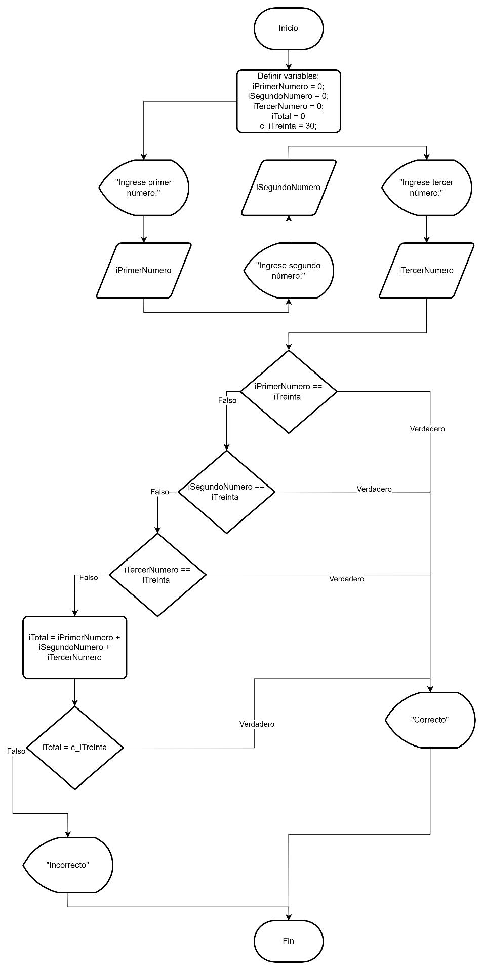
Introducción a Python
Ejercicio 1:
print("Hola mundo")
print("Axel Porras")
print("Python")
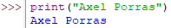
Ejercicio 2:
